Муниципальное казенное общеобразовательное учреждение

«Студенокская средняя общеобразовательная школа Железногорского района Курской области»

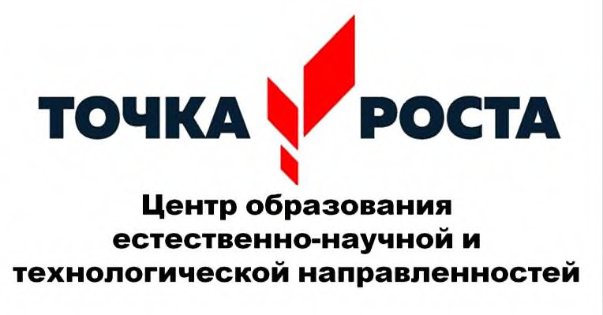

Утверждено

Приказом МКОУ «Студенокская СОШ»

№ от 31 .08.2023г.

Директор _________ Тимохин С.А.

ПЛАН

учебно-воспитательных, внеурочных и социокультурных мероприятий

в Центре образования естественно-научной и технологической направленностей «Точка роста» на 2023-2024 учебный год

|  |  |  |  |  |  |
| --- | --- | --- | --- | --- | --- |
| № | Наименование мероприятия | Краткое содержание мероприятия | Категория  участников мероприятия | Сроки  проведения мероприятия | Ответственный за реализацию  мероприятия |
| **I. Методическое сопровождение работы центра «Точка роста»** | | | | | |
| 1.1. | Методическое совещание  «Планирование, утверждение рабочих программ и расписания» | Ознакомление с планом, утверждение рабочих программ и расписания | Педагоги школы | август | Зам. дир. по УВР методический  совет |
| 1.2. | Планирование работы центра на | Составление и утверждение плана на 2023- | Педагоги- | август | педагоги Центра |

|  |  |  |  |  |  |
| --- | --- | --- | --- | --- | --- |
|  | 2023-2024 учебный год | 2024 учебный год | предметники |  |  |
| 1.3. | Реализация общеобразовательных программ по предметным областям  «Физика», « Биология», «Химия» | Проведение уроков в соответствии с утверждённым расписанием с использованием учебного оборудования | Педагоги- предметники | в течение учебного года |  |
| 1.4 | Реализация курсов внеурочной деятельности | Курсы внеурочной деятельности | Педагоги | в течение  учебного года | Педагоги центра |
| 1.5 | Проектная деятельность | Разработка и реализация индивидуальных и  групповых проектов, участие в научно - практических конференциях | Педагоги- предметники | в течение  учебного года | Педагоги центра |
| 1.6 | Мастер-классы педагогов Центров «Точка роста» по вопросам преподавания физики, биологии, химии с использованием современного оборудования | Практика использования оборудования  центра | Учителя физики, химии, биологии технологии | Октябрь-ноябрь | Педагоги центра |
| 1.7 | Проведение Методического дня «Организация учебно-воспитательной и внеурочной деятельности на учебном оборудовании центров «Точка роста» | Практика использования оборудования  центра | Учителя физики, химии, биологии технологии | Декабрь | Руководитель  Центра, зам.диктора по УВР |
| 1.8 | Муниципальное мероприятие круглый стол «Организация проектной и исследовательской деятельности обучающихся на уроках химии с использованием цифровой лаборатории | Практика использования оборудования  центра. Семинар-практикум для учителей | педагоги центра | Февраль 2024 | Руководитель  Центра |
| 1.9 | Отчѐт - презентация о работе центра Подведение итогов работы центра за  год | Подведение итогов работы за год, определение целей и задач на следующий год | Учителя- предметники | Июнь 2024 | Руководитель Центра |
| **II. Учебно-воспитательные мероприятия** | | | | | |
| 2.1. | Организация и проведение  школьного этапа Всероссийской олимпиады школьников | Организация работы с мотивированными обучающимися | обучающиеся | сентябрь - октябрь | Педагоги |
| 2.2 | Участие в конкурсах и конференциях различного уровня | Организация сотрудничества совместной проектной и исследовательской деятельности  школьников | Учителя- предметники,  обучающиеся | В течение учебного  года | Учителя центра |
| 2.4. | Неделя естественно-  математического цикла | Проведение мероприятий в рамках недели | Учителя ЕМЦ | Апрель 2024 | Учителя центра |

|  |  |  |  |  |  |
| --- | --- | --- | --- | --- | --- |
| 2.5. | Реализация сетевых проектов | Участие в проекте «Урок цифры»  Участие в проекте «ПроеКТОриЯ» | 2-11 классы | В течение  года | Педагоги Центра |
| **III. Воспитательная работа** | | | | | |
| 3.2. | День открытых дверей. | Знакомство с центром «Точка роста» | обучающиеся 1 кл. | сентябрь | Педагоги центра |
| 3.3 | Единый урок безопасности в сети Интернет | Единый Всероссийский урок | обучающиеся | Октябрь | Педагоги центра,  обучающиеся |
| 3.4 | «Топ-10 профессий будущего» | Медиапрезентация для  всей аудитории учебного заведения, имеет профориентационную направленность | обучающиеся | Ноябрь | Педагоги центра,  обучающиеся |
| 3.5 | Лаборатория добрых дел  «Мастерская умельцев» | Обучающие в течение месяца выполняют  проекты, которые способствуют созданию Новогоднего настроения. | обучающиеся | Декабрь | Педагоги  дополнительного образования |
| 3.6 | Интеллектуальный марафон «Мир твоих возможностей» | Интеллектуальный марафон состоит из вопросов доступных и ориентированных на знание основного материала по разным  предметным циклам. | Обучающиеся | январь | Педагоги дополнительного образования |
| 3.7 | Мастер-класс «Применение современного лабораторного оборудования в проектной  деятельности школьника» | Вовлечение обучающихся в совместные проекты | Обучающиеся | Февраль | Педагоги центра |
| 3.8 | Современная наука – современному человеку | Демонстрация обучающимся навыков  работы с современным оборудованием | Обучающиеся | Февраль | Педагоги Центра |
| 3.9 | Гагаринский урок «Космолаб» | Единый Всероссийский урок | обучающиеся | Апрель | Педагоги центра |
| 3.10 | Школьная конференция «Первые  шаги в науку» | Конференция | 5 – 11 классы | Апрель | Педагоги центра |
| 3.11 | «День ДНК», «Всероссийский | Единые тематические уроки | 7-11 классы | Апрель | Педагоги центра |

|  |  |  |  |  |  |
| --- | --- | --- | --- | --- | --- |
|  | урок генетики» |  |  |  |  |
| 3.12 | Всероссийский урок «Победы» | Вклад ученых-естествоиспытателей в дело  Победы | обучающиеся | Май | Педагоги Центра |
| 3.13 | Круглый стол «Мои проекты» | Вовлечение учащихся в совместные  проекты 1-11 классы | обучающиеся | Май | Педагоги Центра |
| 3.14 | Площадка «Мир возможностей» на базе Центра образования «Точка роста» | Вовлечение учащихся в совместные проекты 1-11 классы | обучающиеся | Осенние, зимние,  весенние каникулы | Педагоги Центра |
|  | Всероссийские акции | Единые тематические занятия | обучающиеся | В течение  учебного года | Педагоги центра, обучающиеся |
| **IV. Социокультурные мероприятия** | | | | | |
| 4.1. | Родительские собрания | Знакомство с Центром «Точка роста» | родители | октябрь | Руководитель  центра |
| 4.2. | Презентация Центра для  образовательных организаций и городских структур | Знакомство с Центром «Точка роста» | школы | октябрь | педагоги центра |
| 4.3. | Флешмоб «100% жизни» | Акция направленная на популяризацию здорового образа жизни. | Обучающиеся | ноябрь | Педагог- организатор  Центра |
| 4.4. | Проект «Новогодняя фотозона» | Реализация обучающимися Центра, посещающими занятия «Проектная деятельность» творческого проекта по  оформлению Новогодних фотозон. | 5-9 классы | декабрь | Педагог- организатор Педагоги доп.  образования |
| 4.5. | Акция «Доброты много не бывает» | Акция проходит в рамках реализации  программы «It-волонтер», реализация модуля социальное волонтѐрство. | 1-11 классы | январь | Педагогический  коллектив центра и волонтеры |
| 4.6. | Размещение информации в социальных сетях о реализации  плана работы на базе Центра образования «Точка Роста» | Соц.сети | Сотрудники Центра | В течение учебного года | Сотрудники Центра |
| **V. Организация профориентации обучающихся** | | | | | |

|  |  |  |  |  |  |
| --- | --- | --- | --- | --- | --- |
|  | | | | | |
| 5.1. | Участие во Всероссийской образовательной акции  «ПроеКТОриЯ» | Знакомство с профессиями | Обучающиеся 7-11 классов | В течение  учебного года | Руководитель и педагоги центра |
| 5.2. | Всероссийский конкурс «Большая перемена» | Представление конкурсных работ | Обучающиеся 7-11 классов | В течение  учебного года | Руководитель и педагоги центра |